**«Формирование положительной самооценки у детей дошкольного возраста»**

Консультация для родителей:

Каким будет человек – уверенным в себе или нет, активным или пассивным – это во многом зависит от семейного воспитания, и прежде всего от образа *«Я»*, который складывается под воздействием этого воспитания.

Отношение ребёнка к себе, его **самооценка** – очень важный показатель эмоционального **самочувствия**. Если реебёнок слышит о себе только плохое, если его чаще ругают, чем хвалят, едва ли он будет чувствовать нужным и любимым. Тогда у ребёнка не будет мотива стараться стать лучше. Такие дети часто становятся замкнутыми или даже агрессивными, у них пропадает интерес к познавательным занятиям, а в дальнейшем и к школьному обучению. Поэтому дошкольное детство, психологические условия, в которых растёт ребёнок, - очень важный этап **формирования личности**. Похвала **родителей необходима ребёнку**. Естественно, что не стоит хвалить его по **самому** незначительному поводу. Если он хорошо себя вёл или впервые успешно что-то сделал – похвалите его обязательно. При этом старайтесь оценивать не способности ребёнка в целом, а те усилия, которые он приложил к выполнению вашего задания. **Положительное** представление ребёнка о своих возможностях – вот, что обеспечивает мотивацию **детей в большей степени**, чем истинный уровень этих возможностей. Ребёнок может быть от природы очень способным, но если он не верит в свои силы, боится себя проявить - свои способности реализовать он не может. Однако, если уровень *«я могу»* ребёнка достаточно высок, он будет с удовольствием выполнять всё то, что вы ему предлагает, и в конце концов добьётся успеха. Поэтому в любой деятельности, особенно новой, побольше его подбадривайте и помогайте поверить в свои силы. Другой психологический момент – отношение к ошибкам. Постоянные указания на ошибки сильно сказываются не только на чувствительных и ранимых детях, но даже и на внешне спокойных. Страх быть неуспешных, не оправдать ожиданий взрослых существенно снижает уровень *«я могу»* ребёнка. Поэтому очень важно снизить у **детей** страх перед ошибками, научить воспринимать их как обычное, нормальное явление. Неуверенные в себе дети могут замечать свои собственные ошибки, но не видеть их у других. Очень важно изменить эту установку, показывать на примерах, что каждый человек делает ошибки и нет таких людей, которые не ошибаются. Почаще рассказывайте ребёнку об ошибках, в том числе и о своих, а также о том, чему на них стоит учиться. Спросите его : «Что ты можешь сделать, чтобы больше не повторить эту ошибку или неверный поступок?». Если ребёнок затрудняется, подскажите ему. Под воздействием таких бесед он сам овладеет способами исправления своих ошибок.

Не позволяйте вашим детям впадать в уныние от количества допущенных ошибок или неверных поступков. Поддерживайте их, почаще демонстрируйте им свой оптимизм. При таком воспитании ваш ребёнок будет стремиться достигнуть успеха, а не избегать неудачи. С этой же целью избегайте постоянного подчёркивания промахов ребёнка. Также не следует обращать на них внимания его сверстников или посторонних взрослых. Если вы не уверенны в том, что ребёнку окажется под силу ваше задание, разбейте его на более мелкие – такие, с которыми он может справиться. Хвалите ребёнка даже за саму попытку выполнить ваше задание.

К сожалению, в реальной жизни мы более склонны замечать в поведении наших **детей плохое**, потому что не можем оставить без внимания плохой поступок, да и не должны этого делать. Но похвалить за хорошее, за старание, стремление доставить другим гораздо важнее, чем поругать за шалость или непослушание. Внушите ребёнку, что он самый хороший и любимый, а потом постепенно рассказывайте ему, что значит быть хорошим. Верьте в своих **детей**, помогайте им, опирайтесь на их сильные стороны.

**П А М Я Т К А**

***«Правила повышения***[***самооценки у ребёнка***](https://www.maam.ru/obrazovanie/samoocenka)***»*** :

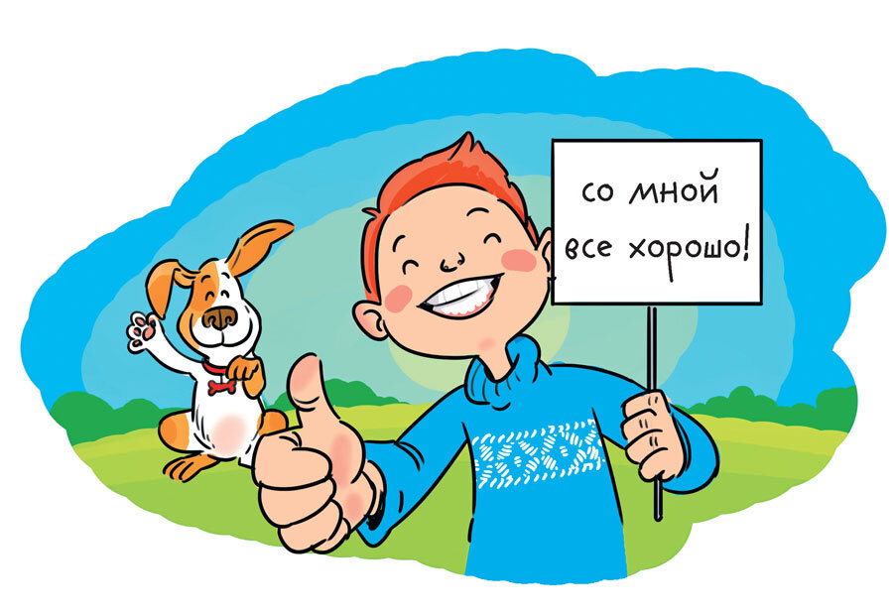Правило 1. Поощряйте, хвалите ребёнка за старание и усилия так же, как за достижения. Замечайте даже самые маленькие успехи. Хвалите как можно чаще. Давайте понять, что старание и настойчивость часто важнее результата.

Правило 2. Помогайте детям ставить реалистические цели. Если они ожидают слишком многого, неудача может стать разрушительной для их личности. Ваш ребёнок должен знать, что его личные, пусть объективно небольшие, по сравнению с другими. Достижения вызовут у вас такую же гордость, и такое же восхищение, как наивысшие достижения и победы других.

Правило 3. Исправляя ошибки, критикуйте поступки и действия, а не **самого ребёнка**. Допустим, ваш ребёнок полез на высокий забор, утыканный гвоздями. Для того чтобы не разрушить **положительную самооценку**, можно сказать примерно следующее: «Лезть на такой забор опасно. Ты мог упасть и разбиться. Не делай больше этого». Разрушительное для **самооценки** высказывание звучит так: *«Куда ты полез? У тебя, головы на плечах нет?»*.

Правило 4. Давайте ребёнку почувствовать настоящую ответственность. Дети, у которых есть обязанности по дому, считают себя значимыми в семье, членами *«команды»*. Выполнение своих обязанностей они воспринимают как достижение.

Правило 5. Показывайте и говорите детям, что вы их любите. Поцелуи, объятия, слова *«Я тебя люблю!»* способствуют тому, что ребёнок видит себя в **положительном свете**, принимает себя. Дети никогда не бывают слишком взрослыми, чтобы им не повторять, что они самые любимые и самые дорогие. Вопреки распространённому мнению, неполные семьи также могут давать ребёнку основу для **положительной самооценки**, как и полные. Конечно, при условии, что взаимоотношения с ребёнком прочные и любящие.